

بسم الله الرحمن الرحيم
مدرسة وروضة الرحى النموذجية
ورقة العمل الأولى لمادة الرياضيات الفصل الدراسي الأول 2019/2020
الاسم/ ........................... الصف/ الثامن
- الأعداد الطبيعية: هي مجموعة الاعداد } 1، 2، 3،..... { ويرمز لها ( ط )
وايضاً تسمى الأعداد الصحيحة الموجبة ( ص⁺)
- الأعداد الصحيحة السالبة: هي مجموعة الاعداد }-1، -2، -3، ....{ ويرمز لها (ص⁻)
- الأعداد الصحيحة: هي مجموعة الأعداد الصحيحة الموجبة والسالبة والصفر
ملاحظة: الأعداد الطبيعية محتواها داخل الاعداد الصحيحة حيث كل عدد طبيعي هو عدد صحيح
- الاعداد النسبية: هي الاعداد التي يمكن كتابتها على صورة بحيث أ، ب اعداد صحيحة ب ≠ 0 ويرمز لها ( ن )
- العدد الحقيقي: هو كل عدد يمكن تمثيله على خط الأعداد واتحاد الاعداد النسبية والغير نسبية ويرمز لها بالرمز(ح)
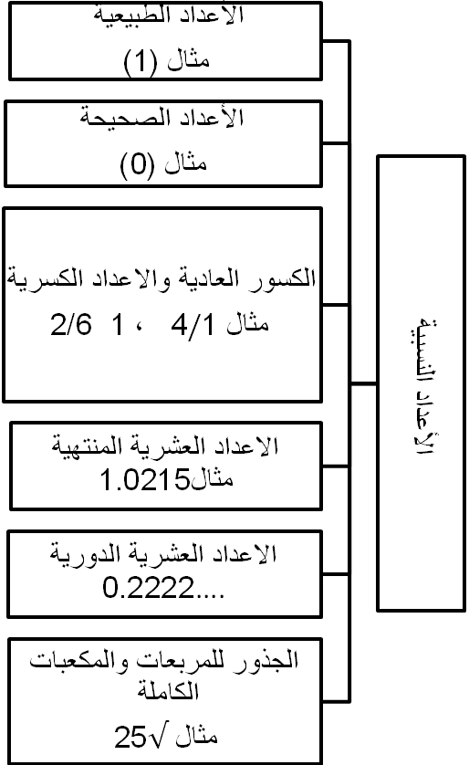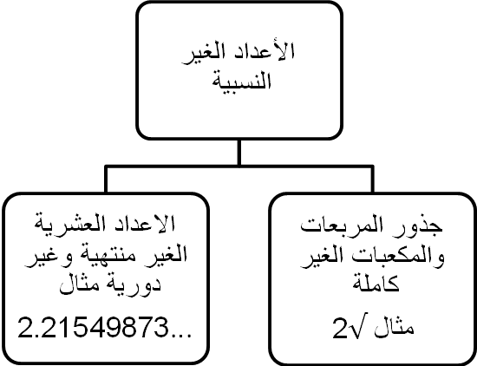
خصائص العمليات على الأعداد الصحيحة:
- الخاصية (1): الخاصية التبديلية على عمليتي الجمع والضرب
أ + ب = ب + أ أ × ب = ب × أ
- الخاصية (2): الخاصية التجميعية على عمليتي الجمع والضرب
( أ + ب ) + جـ = أ + ( ب + جـ ) ( أ × ب ) × جـ = أ × ( ب × جـ )
- الخاصية (3): توزيع الضرب على الجمع
أ × ( ب + جـ ) = ( أ × ب ) + ( أ × جـ )
- العنصر المحايد لعملية الجمع هو ( 0 )
أ + 0 = أ
- العنصر المحايد لعملية الضرب هو ( 1 )
أ × 1 = أ
- النظير الجمعي هو معكوس العدد + ـــ // ــــ +
أ + ( -أ ) = 0
- النظير الضربي هو مقلوب العدد
أ × = 1

السؤال الأول: صنف الأعداد الآتية الى طبيعية وصحيحة ونسبية وغير نسبيا متبعا الجدول الآتي:
العدد الحقيقي | عدد طبيعي | عدد صحيح | عدد نسبي | عدد غير نسبي
-25
0.1245813…
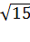
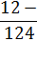
1.02020202…
12.325
125
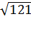

السؤال الثاني: أملأالفراغ فيما يلي:
- النظير الجمعي للعدد 145 _________
- العنصر المحايد لعملية الضرب هو _________
- كل عدد طبيعي هو صحيح لأنه _________
- النظير الضربي للعدد -147 هو _________
- العنصر المحايد لعملية الجمع هو _________

السؤال الثالث: جد قيمة س في كل مما يلي:
س + 4 = 8 + 4 5 × س = 71 × 5

( -6 + 152 ) + 254 = س + ( 152 + 254 ) 5× ( س + 4 ) = 10 + 20

( 0.2 × 21 ) × 236 = 0.2 × ( س × 236 ) 5س = 90

+ س = 2

المعلمة: شدن الزرعيني

